社保认证流程

- 打开微信
- 搜索“湖北12333”公众号
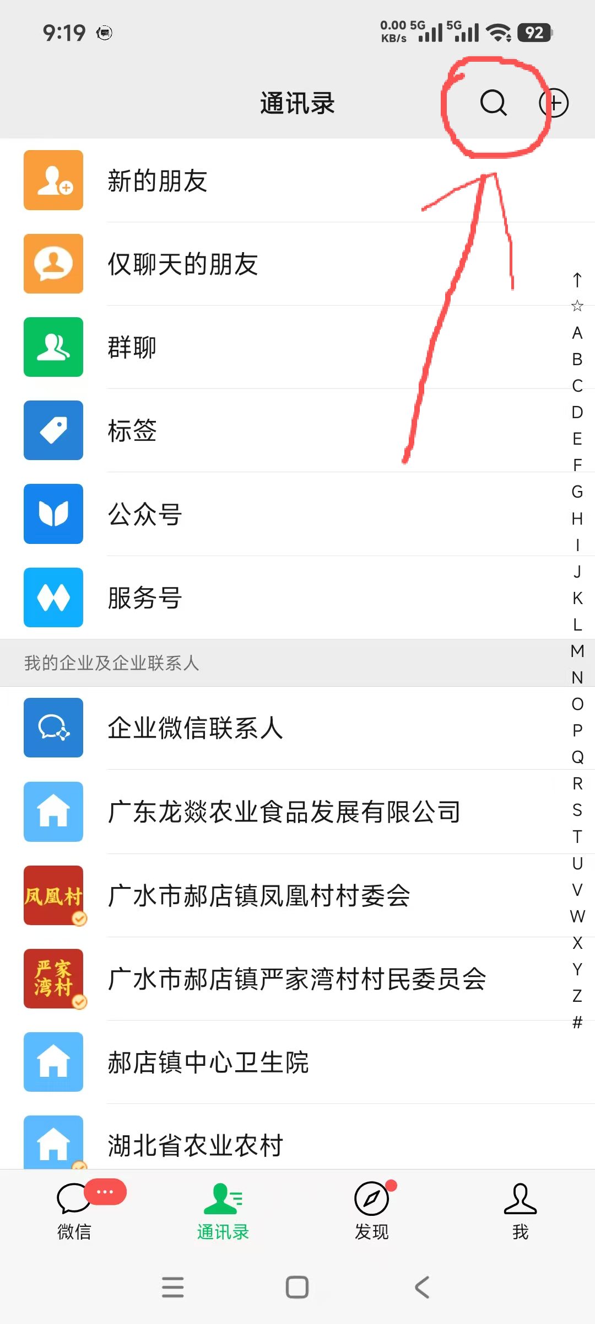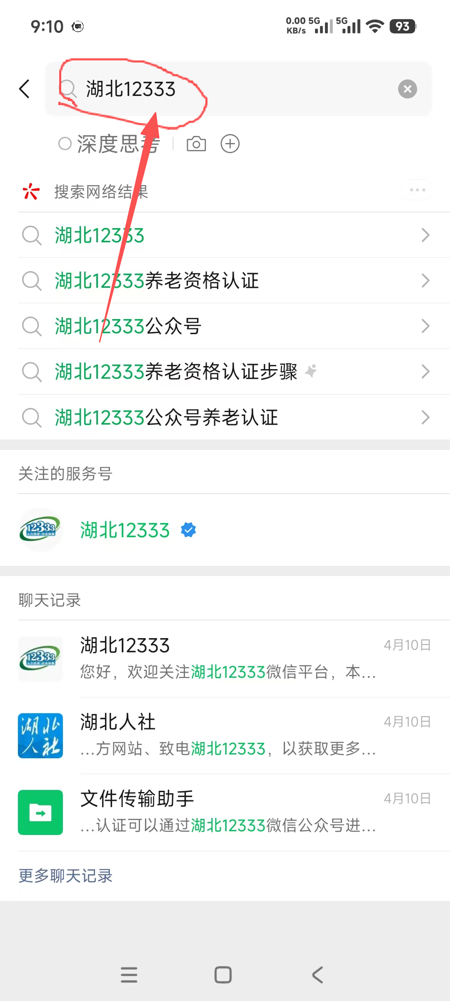

- 点击“关注服务号”
- 点击关注旁边的“私信”选项，

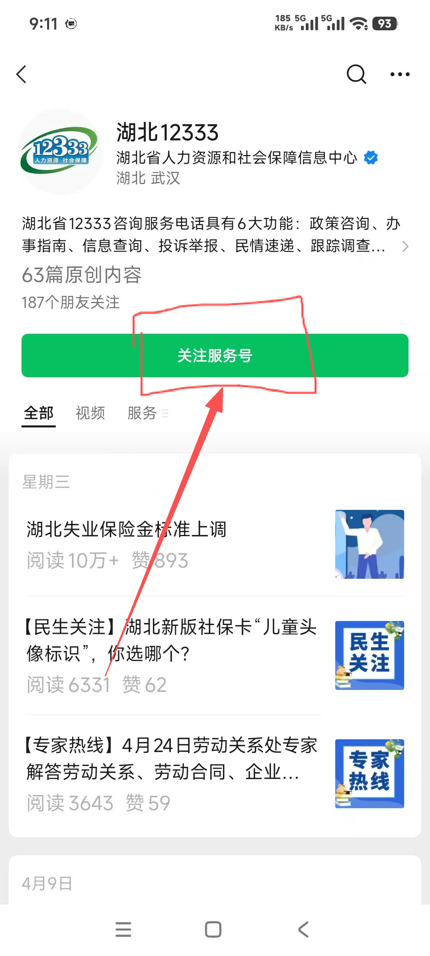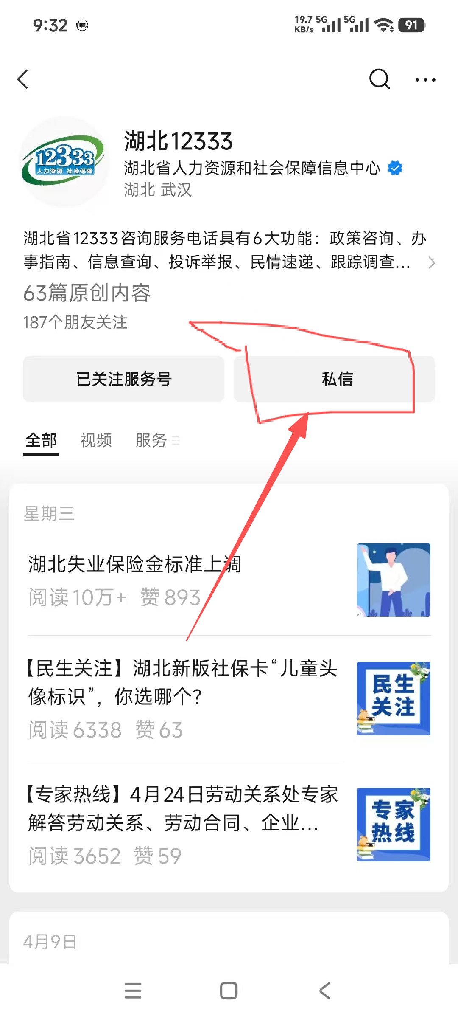

- 点击左下角“微服务”
- 选择“社会保险待遇领取资格认证”。

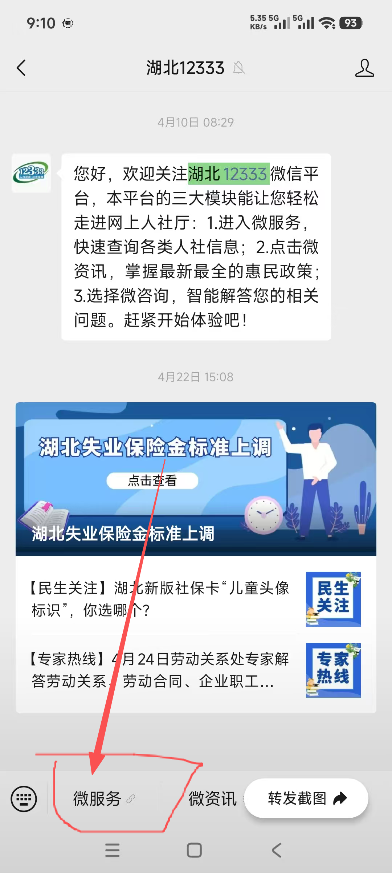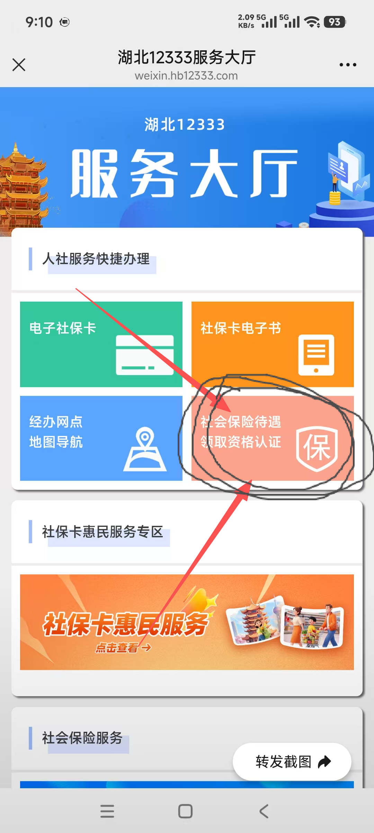

- 输入姓名，身份证号码，
- 选择我已仔细阅读并同意，开始人脸认证（根据提示操作即可）

